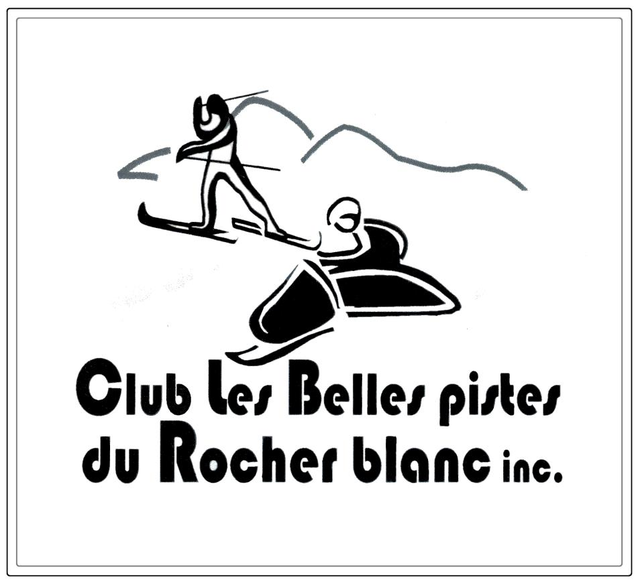

+

Communiqué de presse
Pour diffusion immédiate

DEUX PASSERELLES POUR LE PASSAGE DES MOTONEIGISTES SUR LE SENTIER NO5 TRANS-QUÉBEC AU KAMOURASKA

Saint-Bruno-de-Kamouraska, 18 novembre 2016- Le Club de motoneige les Belles pistes du Rocher blanc inc. de Saint-Bruno-de-Kamouraska, a inauguré deux passerelles permettant ainsi le passage des motoneigistes sur le sentier no 5 Trans-Québec, sur les rivières Kamouraska et Saint-Denis en plus de préserver le maintien de la qualité de l’eau de Ville Saint-Pascal.

Chaque hiver, le club doit construire un pont de glace sur les rivières Kamouraska et Saint-Denis pour permettre la circulation des motoneiges. Il existe un risque de contamination possible de l’eau potable. Notamment sous les recommandations d’OBAKIR et du Ministère du Développement durable, Environnement et Lutte contre les changements climatiques, le club a construit deux passerelles, car ces rivières sont la source principale d’eau potable pour Ville Saint-Pascal. Grâce à ces passerelles, construites simultanément en usine, l’ensemble du territoire couvert par le Club les Belles Pistes du Rocher blanc inc. est désormais accessible sans entrave pour les motoneigistes.

« Avec ces passerelles, nous savons que les motoneigistes n’auront plus à se préoccuper des ponts de glace et ils en ont fini avec les détours. La saison pourra débuter tout de suite après la première neige », de mentionner M. Yvan Hickey, président du Club travaillant sur le projet depuis trois ans.

Du côté de la MRC de Kamouraska, l’aspect sécuritaire du projet a notamment retenu l’attention. « Ces passerelles sécuritaires sur les deux rivières éliminent les risques de contamination de l’eau de Ville Saint-Pascal. Aussi, les randonneurs viennent de tous les coins du Québec, de l’Ontario, du Nouveau-Brunswick et des États-Unis sur ce sentier qui traverse le Kamouraska. Il y a des retombées économiques importantes pour notre région. », d’affirmer le préfet suppléant M. Jean Dallaire.

« La Fédération des clubs de motoneigistes du Québec est fière d’investir dans ce projet. Ces deux passerelles sur le sentier Trans-Québec 5 deviennent essentielles pour la sécurité des motoneigistes. Elles favoriseront également l’essor économique de la région. En effet, la motoneige est le plus important apport économique en période hivernal au Bas-St-Laurent avec des retombées directes de près de 45 $ millions(Études Zins Beauchesnes et Associés sept. 2012). Un tel projet ne peut se faire sans des partenaires importants et sans la volonté, la force et l’union des bénévoles » souligne M. Denis Langevin, administrateur du Bas-St-Laurent et secrétaire de la FCMQ.

« Le tourisme représente un secteur d’activités très important et le gouvernement du Canada met tout en œuvre pour le rendre profitable à tous. Nul doute que les retombées de ce projet rassembleur rayonneront sur l’ensemble des communautés du Bas-Saint-Laurent. Je tiens à féliciter ceux et celles qui ont participé de près ou de loin à la concrétisation de ce projet marqué par notre passion pour les sports d’hiver », a tenu à souligner l’honorable Navdeep Bains, ministre de l'Innovation, des Sciences et du Développement économique et ministre responsable de Développement économique Canada pour les régions du Québec.

Ce projet de passerelles, d’une valeur totale de 97 000 $ a été rendu possible grâce à la participation financière de Développement économique Canada (DEC) pour un appui de 37 500 $, la Fédération des Clubs de motoneigistes du Québec (FCMQ) pour un montant de 30 000 $, la MRC de Kamouraska – Fonds de développement des territoires – Volet Amélioration des milieux de vie pour un montant de 10 000 $, Le Club les Belles Pistes du Rocher blanc inc. pour un montant de 10 000 $, la Caisse du Centre de Kamouraska pour une aide de 6 500 $ et le député de Côte-du-Sud M. Norbert Morin pour 3 000 $. La reconfiguration du sentier a quant à elle nécessité un ajout financier de 20 000 $.

Suivez les actualités du Club les Belles Pistes du Rocher blanc inc. sur la page Facebook du Club les Belles Pistes du Rocher blanc.
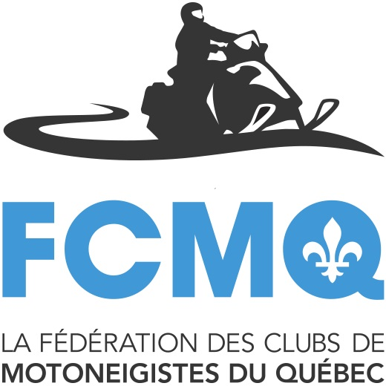
-30-

Sources :

Relations de presse: Informations :
Annie Lavoie Yvan Hickey
Conseillère en communication et marketing Président
Service de communications régionales et d’attractivité Club les Belles Pistes du Rocher blanc inc.
Promotion Kamouraska 418-492-9365
418-492-1660 poste 253
418-354-7770
communication@promotionkamouraska.com

